МИНИСТЕРСТВО ОБРАЗОВАНИЯ И НАУКИ УКРАИНЫ
Национальный Технический Университет Украины
"Киевский Политехнический институт"
Кафедра вычислительной техники

КУРСОВАЯ РАБОТА

по дисциплине
"Параллельное программирование"
на тему
"Разработка программного обеспечения для параллельных
вычислительных систем с многоядерной архитектурой"

Руководитель работы Выполнил:
Доц. Корочкин А.В. ст. Лизенко А.С.

Допущен к защите группа ИВ - 52
__________ «__» 2008 г.

Защитил
___________ «__» 2008 р.

Киев - 2008 г.

Техническое задание

М И Н И С Т Е Р С Т В О Н А У К И И О Б Р А З О В А Н И Я У К Р А И Н Ы
Национальный технический университет Украины
«Киевский политехнический институт»
Кафедра вычислительной техники

Факультет информатики и вычислительной техники .

Кафедра вычислительной техники .

ЗАДАНИЕ НА КУРСОВУЮ РАБОТУ

По дисциплине параллельное программирование .

Группа ИВ-52 студент Лизенко Алексей Сергеевич .
Дата получения 24.04.2008г. .

Срок выполнения 20.05.2008г. Руководитель работы Корочкин А.В.

НAИМЕНОВАНИЕ ЗАДАНИЯ
1) Обзор многоядерных серверных процессоров Sun, IBM, Intel, AMD
2) Выполнить разработку программ для масштабируемой ПВС с 4-х ядерной архитектурой. Языки программирования Ada и C#. Использовать механизм защищенных модулей для Ada и механизмов семафоров, критических секций и событий для C#.

СПИСОК ГРАФИЧЕСКОЙ ДОКУМЕНТАЦИИ

- Блок-схема алгоритма задачи Т(Index)
- Блок-схема алгоритма задачи Т(Index) (продолжение)
- Блок-схема алгоритма задачи TТ(Index)

ПОДПИСЬ РУКОВОДИТЕЛЯ РОБОТИ___________________

ТЕХНИЧЕСКОЕ ЗАДАНИЕ
Разработать и описать параллельные математические алгоритмы решения математических выражений:
A = (B * MZ)*(MX*MY)
MA = (MB * MZ) * (MX*MY)
где все иекторы размерностью N и матрицы размерности NxN.
Построить алгоритм для заданной структуры ПВС, которая представлена на рисунке 1 (Должен быть представлен в виде блок-схемы алгоритма с использованием соответствующего ГОСТ).
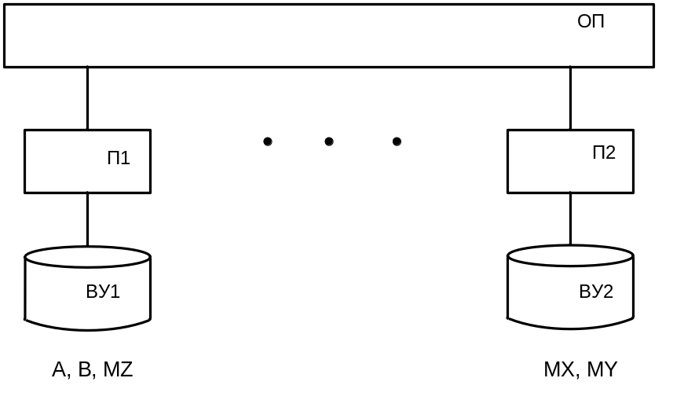
Рис. 1 – Структура ПВС
- Выполнить разработку программ для масштабируемой ПВС. Языки программирования Ада и C#.
- Использовать средства предоставляемые языками Ада и C#.
- Построить параллельные математические алгоритмы.
- Выполнить анализ параллельных алгоритмов, используя концепцию неограниченного параллелизма
- Построить алгоритм задачного типа
- Построить алгоритм основной программы
- Описать взаимодействия задач и отобразить структурную схему их взаимодействия с защищенным модулем.
- Выполнить исследование эффективности реальной ПВС при решении заданных задач по параметрам:
- P - количество процессоров
- N - Размерность задачи
- H=N/P – часть данных, обрабатываемая в одной задаче
- При этом вычислить такие величины:
- Т₁ - время счета при использовании одного процессоров
- Т₂ - время счета при использовании 2-х процессоров
- Т₄ - время счета при использовании 4-х процессоров
- К_{у2} = Т₁ /Т₂, К_{у4} = Т₁ /Т₄ - коэффициенты ускорения

Пояснительная записка

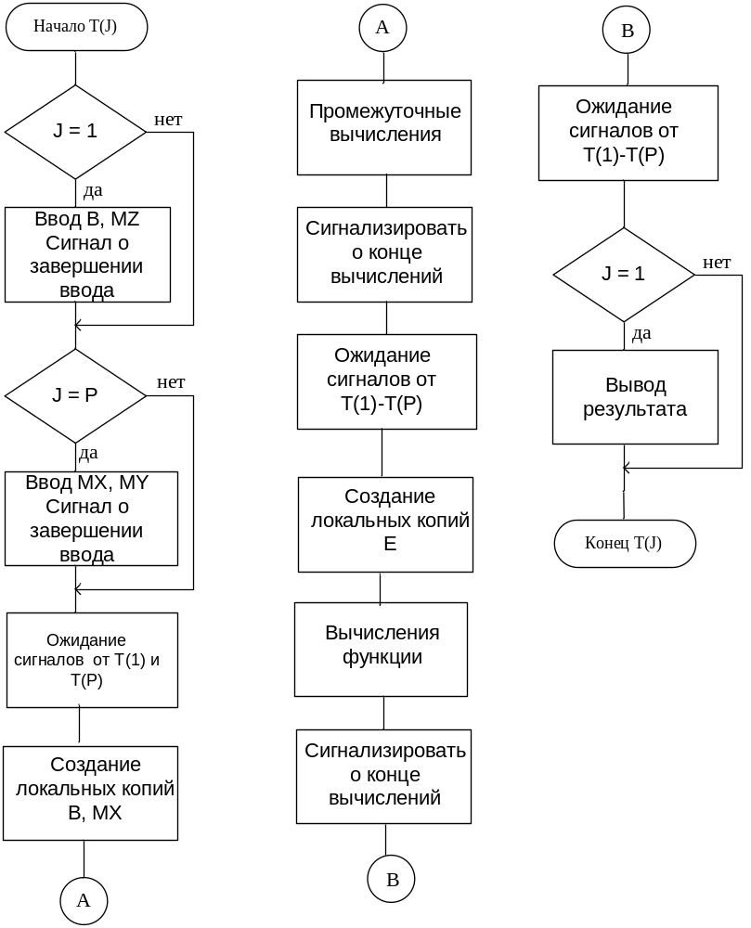

Изм.
Лист
№ докум.
Подпись
Дата
Лист
1
ИАЛЦ.467449.003.Э1
Разраб.
Лизенко А.С.
Провер.
Корочкин А.В.
Реценз.

Н. Контр.

Утверд.
Корочкин А.В.

Блок-схема алгоритма задачи для первой функции

Лит.
Листов
1
НТУУ “КПИ” ФИВТ

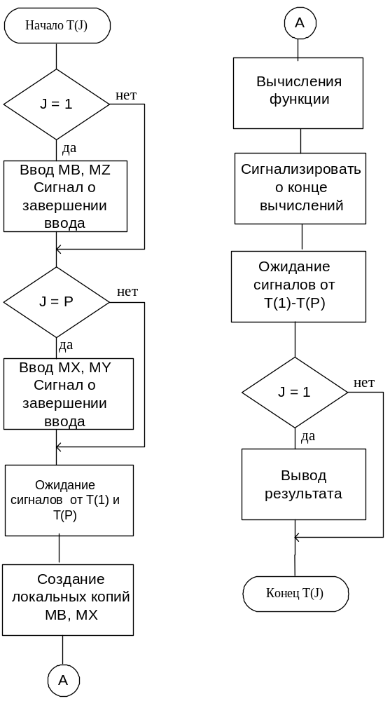
Изм.
Лист
№ докум.
Подпись
Дата
Лист
1
ИАЛЦ.467449.003.Э1
Разраб.
Лизенко А.С..

Провер.
Корочкин А.В.
Реценз.

Н. Контр.

Утверд.
Корочкин А.В.

Блок-схема алгоритма задачи второй функции
Лит.
Листов
1
НТУУ “КПИ” ФИВТ

